SUMATIF AKHIR SEMESTER I (SOAL ABK)
PENDIDIKAN AGAMA ISLAM DAN BUDI PEKERTI
SDN/MI …………………………
TAHUN PELAJARAN 2026-2027

Nama : ………………………………… Waktu : 90 menit
Kelas : III (Tiga) No. Absen : ………….
Hari/tanggal : …………………………………

NO | ELEMEN | TUJUAN PEMBELAJARAN | PilihanGanda  (Skor 1) | Isian  (Skor 2) | Uraian  (Skor 3) | NILAI
1 | Al-Qur'an dan Hadis | Membaca, menulis, dan membedakan huruf hijaiah bersambung (3 kata atau lebih) (praktik bacaan mad ṭabī‘ī); Menghafal dan menjelaskan beberapa surah pendek (Surah al-Kauṡar) | 1,2,3,4 | 5,6,7,8 | 9 | $\frac{…}{15}$ x 100 =
2 | Akidah | Menjelaskan dan meyakini sifat-sifat Allah | 10,11,12 | 13,14,15 | 16 | $\frac{…}{12}$ x 100 =
3 | Akhlak | Menerapkan akhlak terhadap Allah Swt. dengan berbaik sangka kepada-Nya | 17,18,19 | 20,21 | 22 | $\frac{…}{10}$ x 100 =
4 | Fikih | Menerapkan azan dan ikamah | 23,24 | 25,26,27 | 28 | $\frac{…}{11}$ x 100 =
5 | SPI | Menceritakan dan menjelaskan kisah Nabi Muhammad saw. sebelum menjadi rasul (kelahiran dan masa kanak-kanak Nabi Muhammad saw.) | 29,30,31 | 32,33,34 | 35 | $\frac{…}{12}$ x 100 =
NILAI TUJUAN PEMBELAJARAN

Tanda Tangan Orang tua Tanda Tangan Guru

(……………………………..) (Rudi Hartono, S.Pd.I., M.Pd)

PETUNJUK UMUM:
- Berdoalah sebelum mengerjakan soal!
- Tulislah nama lengkap dan hari-tanggal di tempat yang telah disediakan!
- Bacalah soal sebelum mengerjakan dengan cermat!
- Gunakan pulpen hitam / pensil untuk menjawab soal!
- Tuliskan jawabanmu dengan benar dan jelas!
- Kerjakan soal yang kamu anggap lebih mudah terlebih dahulu!
- Jawablah soal-soal ini dengan teliti, jujur dan rasa percaya diri!
- Periksa kembali jawabanmu sebelum dikumpulkan!

TP 1 | Membaca, menulis, dan membedakan huruf hijaiah bersambung (3 kata atau lebih) (praktik bacaan mad ṭabī‘ī); Menghafal dan menjelaskan beberapa surah pendek (Surah al-Kauṡar)

1. Mad ṭabī‘ī dibaca panjang ... harakat.
A. enam B. dua
2. Huruf mad ada ....
A. tiga B. lima
3. Surah al-Kauṡar artinya ....
A. nikmat yang banyak B. pertolongan
4. Surah al-Kauṡar memerintahkan kita untuk salat dan ....
A. berdagang B. berkurban
5. Surah al-Kauṡar terdiri atas ... ayat.
6. Mad ṭabī‘ī disebut juga mad ....
7. Surah al-Kauṡar adalah surah yang paling ... dalam Al-Qur'an.
8. Surah al-Kauṡar adalah surah ke- ... dalam Al-Qur'an.
9. Tuliskan 3 huruf mad!
Jawab: _____________________________________________
____________________________________________________
____________________________________________________

TP 2 | Menjelaskan dan meyakini sifat-sifat Allah

10. Wujud artinya Allah ....
A. ada B. kekal
11. Baqa’ artinya Allah ....
A. kekal B. ada
12. Perhatikan gambar berikut!
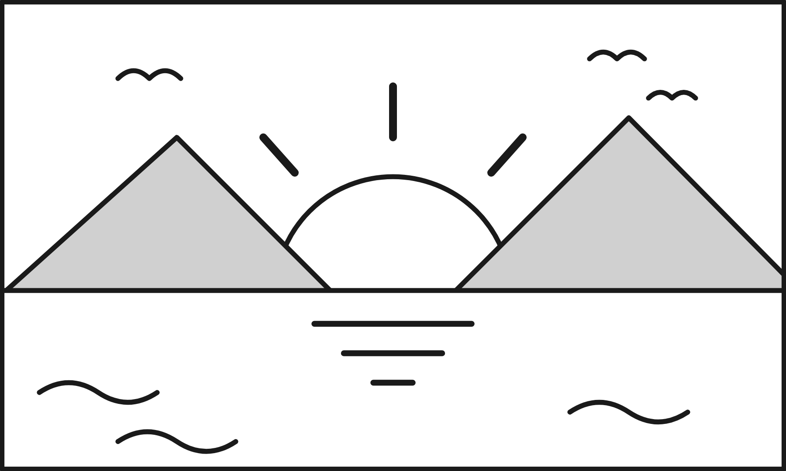
Sumber: Ilustrasi penyusun (dibuat dengan bantuan AI), 2026
Matahari terbit setiap pagi karena Allah Mahakuasa. Allah bersifat ....
A. sama‘ B. qudrah
13. Qidam artinya Allah ....
14. Sama‘ artinya Allah Maha ....
15. Baṣar artinya Allah Maha ....
16. Tuliskan 3 sifat wajib Allah!
Jawab: _____________________________________________
____________________________________________________
____________________________________________________

TP 3 | Menerapkan akhlak terhadap Allah Swt. dengan berbaik sangka kepada-Nya

17. Husnuzan artinya ....
A. berbaik sangka B. berburuk sangka
18. Lawan dari husnuzan adalah ....
A. sabar B. suuzan
19. Perhatikan gambar berikut!

Sumber: Ilustrasi penyusun (dibuat dengan bantuan AI), 2026
Hujan turun seperti pada gambar. Sikap yang baik adalah ....
A. bersyukur B. marah
20. Husnuzan kepada Allah artinya berbaik sangka kepada ....
21. Ketika sakit, kita harus bersabar dan ....
22. Tuliskan 2 contoh sikap berbaik sangka kepada Allah!
Jawab: _____________________________________________
____________________________________________________
____________________________________________________

TP 4 | Menerapkan azan dan ikamah

23. Perhatikan gambar berikut!
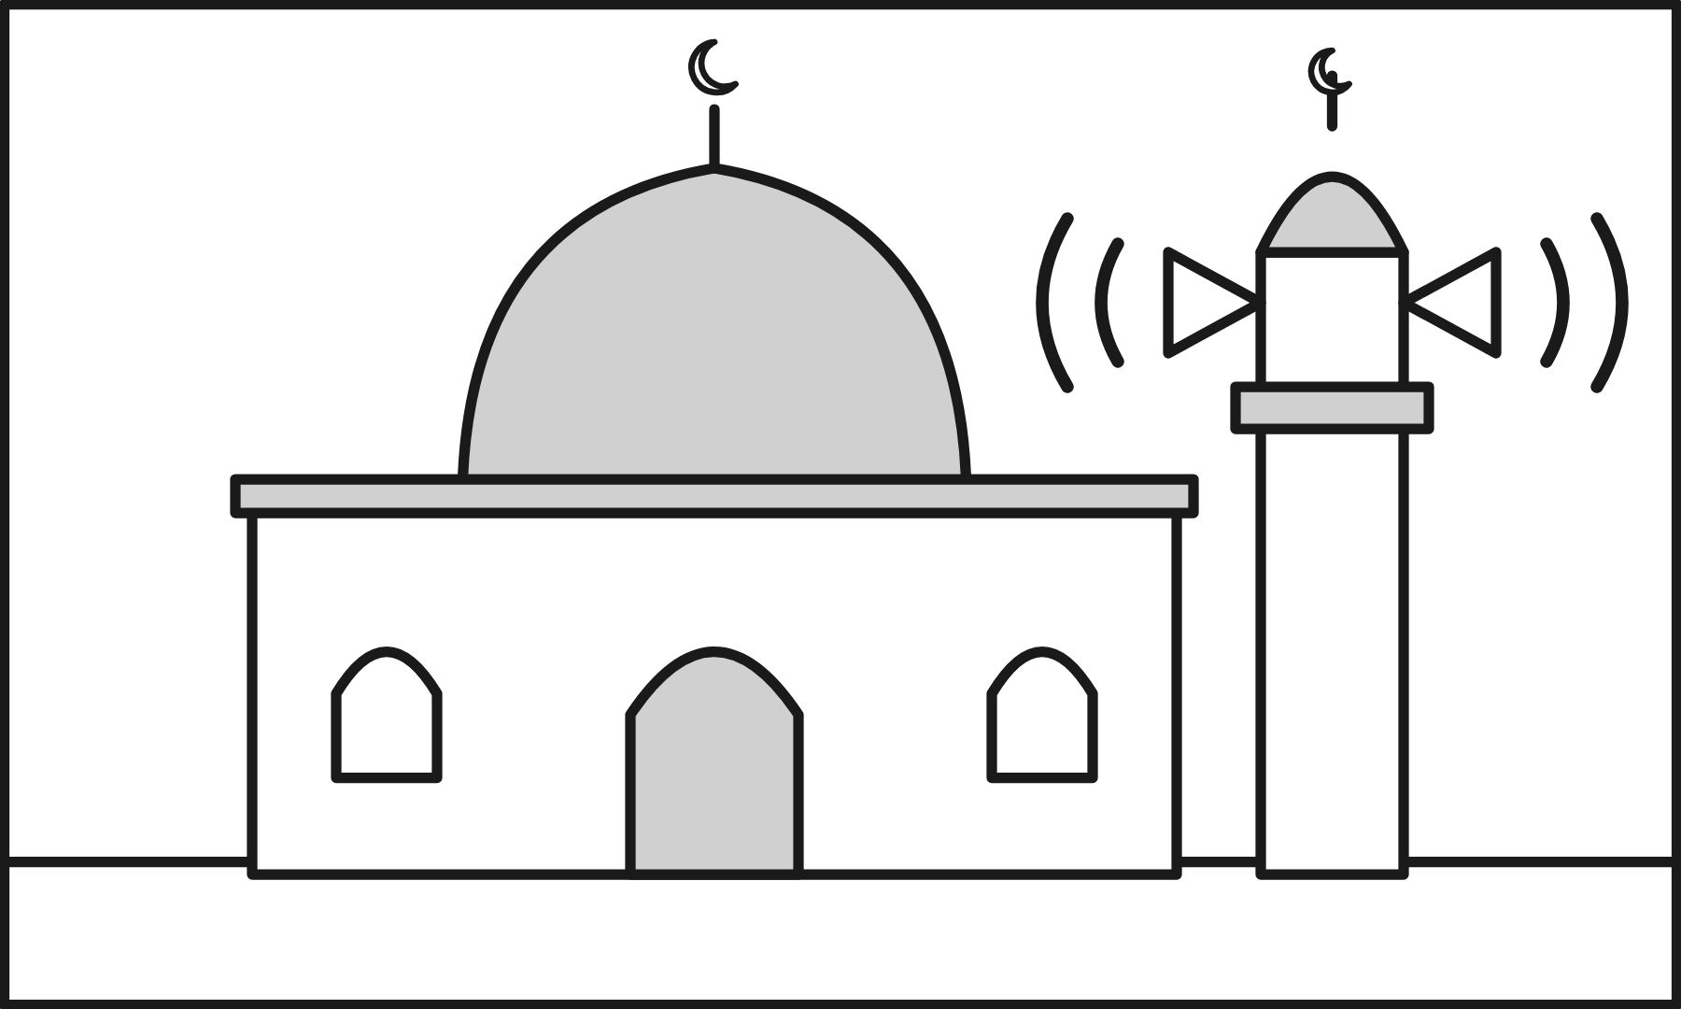
Sumber: Ilustrasi penyusun (dibuat dengan bantuan AI), 2026
Orang yang mengumandangkan azan disebut ....
A. muazin B. imam
24. Rudi sedang bermain, lalu terdengar azan. Sikap Rudi yang benar adalah ....
A. terus bermain B. menjawab azan
25. Azan dikumandangkan untuk memanggil orang ....
26. Tanda bahwa salat akan dimulai disebut ....
27. Azan dikumandangkan setiap masuk waktu salat ....
28. Tuliskan 2 lafal azan yang kamu hafal!
Jawab: _____________________________________________
____________________________________________________
____________________________________________________

TP 5 | Menceritakan dan menjelaskan kisah Nabi Muhammad saw. sebelum menjadi rasul (kelahiran dan masa kanak-kanak Nabi Muhammad saw.)

29. Perhatikan gambar berikut!
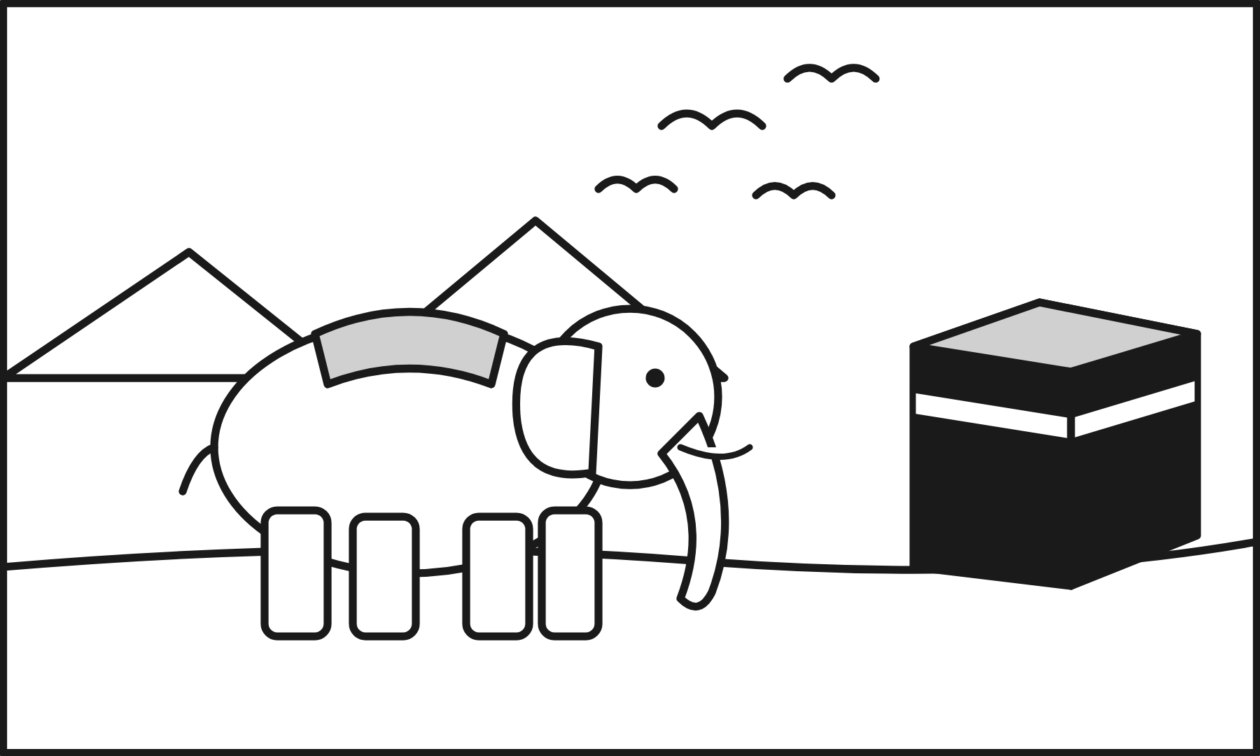
Sumber: Ilustrasi penyusun (dibuat dengan bantuan AI), 2026
Nabi Muhammad saw. lahir pada Tahun ....
A. Hijriah B. Gajah
30. Nabi Muhammad saw. lahir di kota ....
A. Madinah B. Makkah
31. Sejak kecil Nabi Muhammad saw. tidak pernah berbohong. Kita harus bersikap ....
A. curang B. jujur
32. Ibu Nabi Muhammad saw. bernama ....
33. Ayah Nabi Muhammad saw. bernama ....
34. Ibu susuan Nabi Muhammad saw. bernama ....
35. Tuliskan 2 sifat baik Nabi Muhammad saw. ketika masih kecil!
Jawab: _____________________________________________
____________________________________________________
____________________________________________________
~ Selamat Mengerjakan ~

